Conmedicin sivuston rekisteröitymis- ja sisäänkirjautumisohjeet
Rekisteröityminen
- Oikealla ylhäällä rekisteröitymispainike
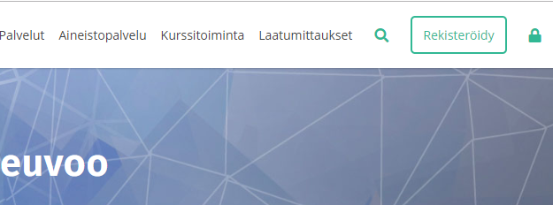

- Täytä tiedot ja luo käyttäjätili

- Saat viestilinkin sähköpostiisi. Linkin kautta pääset asettamaan itsellesi salasanan (kts alla)
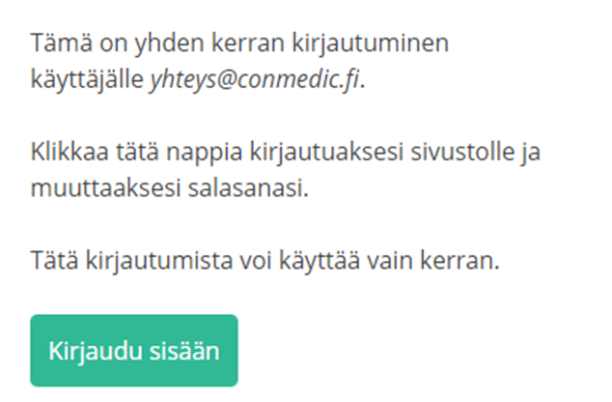
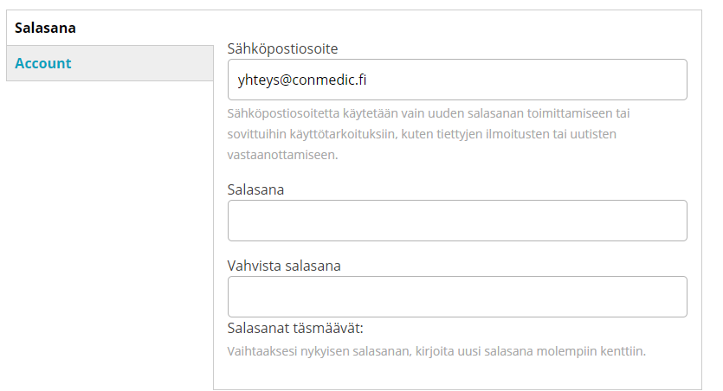
- Onnistuneen tallennuksen jälkeen tulee sivun yläosaan seuraava viesti. Nyt olet rekisteröitynyt ja voit kirjautua sisään palveluihin.
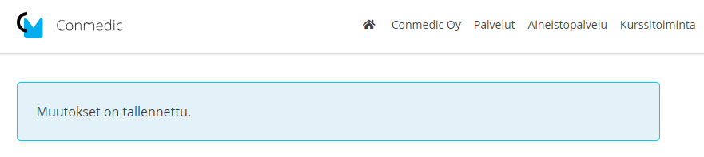

Sisäänkirjautuminen
- Paina yläpalkissa olevaa lukkoa

- Kirjaa tunnuksesi (sähköpostiosoite) ja itse antamasi salasana, kirjaudu sisään. Nyt voit käyttää palveluja.
